
112年政府機關資訊職能教育訓練
第1期課程訓練計畫
- 參訓須知
一、開課資訊網址：政府機關資訊職能教育訓練平臺(https://training.nat.gov.tw/)，課程列表詳[開班總覽]。
二、網站開放報名日期：112年2月22日上午10時起至各班別報名（各班別報名截止日不同），並於各班別結束報名後4個工作天內通知審核結果。
三、由各機關聯絡人於報名期限截止前，統一協助機關參訓人員報名，不接受現場報名。報名以就近上課為原則。
四、每人每期至多報名2門學習課程為原則，相同課程2年內不接受同一人重覆報名。
五、參訓同仁如因故請假或遲到，須事先以電子郵件通知本部課程客服信箱(elearn@moda.gov.tw)，若無故缺席視為曠課。曠課、未請假或臨時退訓(開課前三天)，將影響後續參訓資格。
六、參訓同仁需完成本門課程學習時數達8成(含)以上，且通過課堂考試，始可取得學習時數及證書，證書將以電子郵件核發，僅供完訓證明。
七、課程結束前，請參訓同仁填妥課程服務問卷調查表，以做為本部未來規劃課程的參考。
九、為因應新冠肺炎及流行性感冒防疫，實體課程錄取學員上課當日有發燒或呼吸道症狀，請以電子郵件通知客服信箱(elearn@moda.gov.tw)或撥客服電話0800-622-688(09:00-18:00)通知請假。
十、參訓同仁上課期間請依課表上、下課，簽到（退）方式如下：
(一)上課時間:上午9:00~12:00，下午1:30~4:30
(二)訓練課程為全日制，同仁分別於上午上課簽到、簽退及下午上課簽到、簽退各1次，合計4次。
(三)實體課程提供便當與茶水。
十、遠距視訊課程注意事項：
(一)需自備上課設施，包含電腦、麥克風及視訊鏡頭；若電腦沒有視訊鏡頭者，開放同時使用電腦與手機登入。
(二)請使用中文全名登入遠距視訊課程教室，非屬本會核可之參訓同仁將不予以登入。
(三)參訓同仁需全程開啟視訊鏡頭。
十一、混成式教學：參訓同仁必須至指定的上課地點上課。
十二、「系統網路管理監控與故障排除」課程，需請同仁先至「e等公務員學習平臺」先修「網路系統運作原理與基礎管理技巧」3小時線上課程，於報名截止日前提供取得之上課時數及測驗成績至客服信箱。
- 職能學習指引
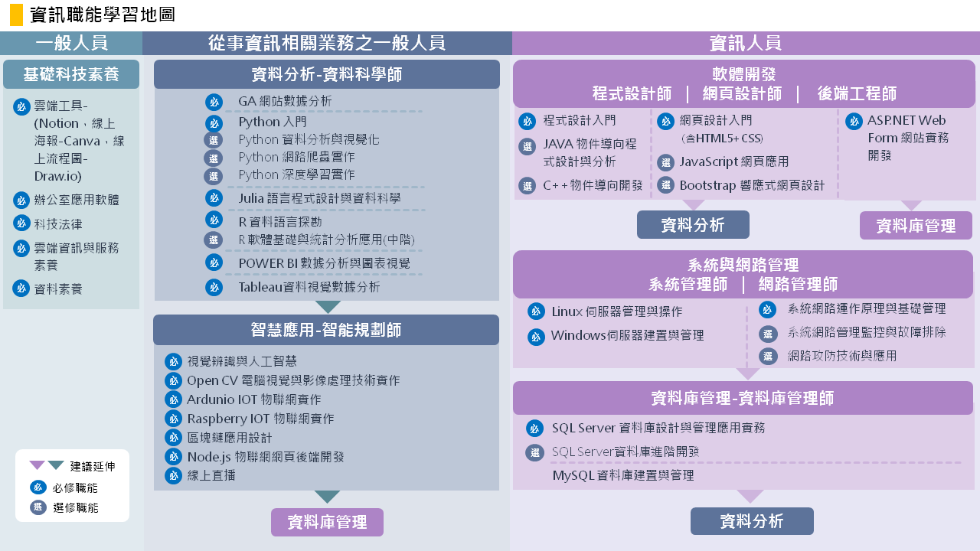
112年第1期實體課程
開課項目
課程類別 | 基礎科技素養 | 資料分析 | 智慧應用 | 軟體開發 | 系統與網路管理 | 資料庫管理
課程名稱 | (22)、(24)  雲端工具-(Notion，線上海報-Canva，線上流程圖-Draw.io) | (3)、(23)GA 網站數據分析  (1)、(10)Python 入門  (4)Python 資料分析與視覺化  (21)R 資料語言探勘  (16)R 軟體基礎與統計分析應用(中階)  (6)POWER BI 數據分析與圖表視覺  (17)Tableau資料視覺數據分析  (12)搜尋引擎最佳化SEO | (18)視覺辨識與人工智慧  (20)Arduino IoT物聯網實作 | (8)、(13)、(14)  程式設計入門  (9)、(15)網頁設計入門 (含HTML5+CSS) | (7)、(11)系統網路管理監控與故障排除  (2)、(5)網路攻防技術與應用 | (19)SQL Server 資料褲設計與管理應用實務
註：括號內數字為課程編號
- 開課地點、日期、截止報名日期
表：112年第1期課程總覽表
編號 | 課程名稱 | 時數 | 地區 | 地點 | 講師 | 開課日期 |  |  | 截止報名日期 | 備註
1 | Python 入門 | 18 | 全區 | 遠距視訊課程 | 田振嘉 | 3/21 | 3/22 | 3/23 | 3/10
2 | 網路攻防技術與應用 | 18 | 北區 | 台北恆逸教育訓練中心 | 吳榮昌 | 3/22 | 3/23 | 3/24 | 3/10
3 | GA 網站數據分析 | 18 | 全區 | 遠距視訊課程 | 連啟佑 | 3/28 | 3/30 | 3/31 | 3/17
4 | Python資料分析與視覺化 | 18 | 全區 | 遠距視訊課程 | 田振嘉 | 4/10 | 4/11 | 4/12 | 3/22
5 | 網路攻防技術與應用 | 18 | 南區 | 高雄恆逸教育訓練中心 | 吳榮昌 | 4/12 | 4/13 | 4/14 | 3/22
6 | POWER BI 數據分析與圖表視覺 | 12 | 全區 | 遠距視訊課程 | 蘇世榮 | 4/13 | 4/14 |  | 3/24
7 | 系統網路管理監控與故障排除 | 18 | 南區 | 高雄恆逸教育訓練中心 | 林國龍 | 4/19 | 4/20 | 4/21 | 4/7 | 需先至「e等公務員 學習平臺」先修「網路系統運作原理與基礎管理技巧」3小時線上課程，於報名截止日前提供取得之上課時數及測驗成績至客服信箱。
8 | 程式設計入門 | 12 | 全區 | 遠距視訊課程 | 傅嘉賢 | 4/20 | 4/21 |  | 4/7
9 | 網頁設計入門(含HTML5+CSS) | 12 | 北區 | 巨匠電腦台北認證中心 | 麥睿恩 | 4/26 | 4/27 |  | 4/14
10 | Python 入門 | 18 | 全區 | 遠距視訊課程 | 田振嘉 | 5/3 | 5/4 | 5/5 | 4/19
11 | 系統網路管理監控與故障排除 | 18 | 北區 | 台北恆逸教育訓練中心 | 林國龍 | 5/3 | 5/4 | 5/5 | 4/19 | 需先至「e等公務員 學習平臺」先修「網路系統運作原理與基礎管理技巧」3小時線上課程，於報名截止日前提供取得之上課時數及測驗成績至客服信箱。
12 | 搜尋引擎最佳化SEO | 18 | 全區 | 遠距視訊課程 | 連啟佑 | 5/8 | 5/9 | 5/11 | 4/21
13 | 程式設計入門● | 12 | 北區 | 巨匠電腦台北認證中心 | 傅嘉賢 | 5/10 | 5/11 |  | 4/24 | 詳註2
14 | 程式設計入門● | 12 | 南區 | 巨匠電腦高雄認證中心 | 傅嘉賢 | 5/10 | 5/11 |  | 4/24 | 詳註3
15 | 網頁設計入門(含HTML5+CSS) | 12 | 全區 | 遠距視訊課程 | 麥睿恩 | 5/15 | 5/16 |  | 5/3
16 | R 軟體基礎與統計分析應用(中階) | 18 | 北區 | 巨匠電腦台北認證中心 | 李明昌 | 5/17 | 5/18 | 5/19 | 5/5
17 | Tableau資料視覺數據分析 | 12 | 全區 | 遠距視訊課程 | 蘇世榮 | 5/22 | 5/23 |  | 5/10
18 | 視覺辨識與人工智慧● | 18 | 南區 | 巨匠電腦高雄認證中心 | 陳宗興 | 5/22 | 5/23 | 5/24 | 5/10
19 | SQL Server資料庫設計與管理應用實務● | 18 | 中區 | 台中恆逸教育訓練中心 | 李政輝 | 5/24 | 5/25 | 5/26 | 5/12
20 | Arduino IoT物聯網實作 | 18 | 北區 | 巨匠電腦台北認證中心 | 徐國堂 | 5/31 | 6/1 | 6/2 | 5/17
21 | R 資料語言探勘 | 18 | 北區 | 巨匠電腦台北認證中心 | 李明昌 | 6/5 | 6/6 | 6/7 | 5/22
22 | 雲端工具 | 12 | 全區 | 遠距視訊課程 | 蘇世榮 | 6/8 | 6/9 |  | 5/25
23 | GA 網站數據分析 | 18 | 全區 | 遠距視訊課程 | 連啟佑 | 6/27 | 6/29 | 6/30 | 6/7
24 | 雲端工具 | 12 | 離島 | 連江縣介壽國中小 | 蘇世榮 | 7/6 | 7/7 |  | 6/7
註1：課程名稱標註●者可跨區報名，未標註● 者不可跨區報名。
註2：與13同一個班級，5/10於台北認證中心上實體課程、5/11於台北認證中心上遠距視訊課程。
註3：與14同一個班級，5/10於高雄認證中心上遠距視訊課程、5/11於高雄認證中心上實體課程。
開課地區 | 實體課程上課地點資訊
北區 | 上課地點 | 巨匠電腦臺北認證中心
北區 | 地址 | 臺北市中正區公園路30號3樓
北區 | 電話 | (02)2382-6015
北區 | 上課地點 | 台北恆逸教育訓練中心
北區 | 地址 | 台北市復興北路99號 14樓
北區 | 電話 | (02)2514-9191
中區 | 上課地點 | 台中恆逸教育訓練中心
中區 | 地址 | 台中市西區臺灣大道二段309號2樓
中區 | 電話 | (04)2329-7722
南區 | 上課地點 | 巨匠電腦高雄認證中心
南區 | 地址 | 高雄市新興區中山一路242號
南區 | 電話 | (07)237-1933
南區 | 上課地點 | 高雄恆逸教育訓練中心
南區 | 地址 | 高雄市前鎮區中山二路2號25樓
南區 | 電話 | (07)536-1199
離島 | 上課地點 | 連江縣介壽國中小
離島 | 地址 | 連江縣南竿鄉介壽村13號
離島 | 電話 | (08)362-2192

- 課程資訊
請由政府機關資訊職能教育訓練平臺(https://training.nat.gov.tw/)之[開班總覽]選取課程詳細資料。

